КГУ «Общеобразовательная школа 1 п.Жолымбет отдела образования
по Шортандинскому району управления образования Акмолинской области»

КЛАССНЫЙ ЧАС

«ЦЕННОСТИ СЕМЬИ»

11 класс

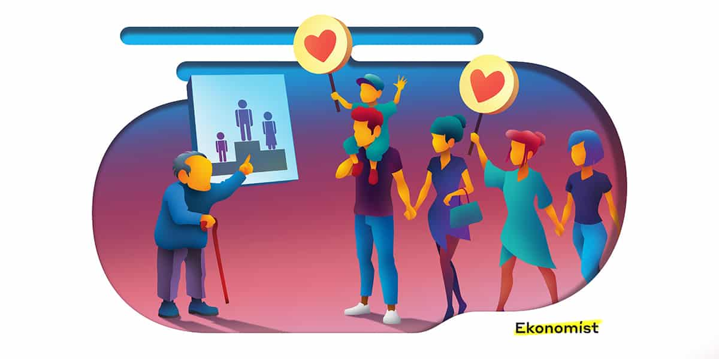

Подготовила: С.Павлова

Классный час
«Ценности семьи»

Цель: формировать у учащихся ответственное отношение к созданию семьи и
воспитанию будущих детей.

Задачи:
Формирование понятия о ценности семьи, семейных традиций.
Духовно- нравственное воспитание подрастающего поколения.

Оборудование: раздаточный материал (высказывания о семье), маркеры, листы А4,
анкеты

Ход занятия

Эпиграф:
Супружество- это искусство и его надо каждый день обновлять.
Р. Тагор.
Главный смысл и цель семейной жизни - воспитание детей. Главная школа воспитания детей - это взаимоотношения мужа и жены, отца и матери.
В.А.Сухомлинский.

1. Актуализация
- Перед вами иллюстративный ряд. К какому понятию он относится?
- Почему вы так считаете?
- Что означают слова семья, семьянин?
- Какую роль играет семья в жизни человека, от чего зависит счастье в семейной жизни- главные вопросы нашего занятия.

2. Основная часть.
Ребята сегодня на классном часе мы поговорим о семье и её ценностях. Вы сейчас вступили в новый период жизни - юность и поэтому разговор о семье мне хочется начать с этого периода жизни человека.
Вот и остались позади незабываемые дни отрочества. Вы вступили в новый этап своей жизни, стали старшеклассниками. Наступила юность – пора взросления, утверждения глубокой убеждённости в высоком предназначении человека, активной подготовки к общественной деятельности, к производительному труду, к самостоятельной жизни.
Много неповторимых примет у юности. Совершенно особые среди них – пристальное внимание к своему духовному миру, к личной жизни; горячее желание понять суть того, что соединяет человека с человеком, рождает негасимую любовь между ними; желание найти друга жизни, неустанное стремление к созиданию в будущем счастливой семьи.
« Любовь - самое утреннее из чувств» – так говорил о ней французский писатель Фонтенель. И это во многом верно: любовь – это как бы праздник всех чувств, сильнейшая тяга к слиянию, к тому чтобы всем собой быть как можно ближе к любимому человеку.
- Прочитайте высказывания современных людей о семье. Ваше право согласиться с ними или не согласиться. Но в любом случае ваше мнение должно быть аргументировано.

Обсуждение, выводы.
- Какое высказывание вы хотели бы сделать эпиграфом нашей встречи? Почему?
На доске оформляется эпиграф, предложенный учащимися.

- Все люди хотят жить счастливо. Каждый понимает счастье по-своему, но есть такое понятие как семейное счастье. Что это такое?
Обучающиеся предлагают свои объяснения.

- Назовите качества человека, которыми он должен обладать, чтобы найти или правильнее сказать, построить семейное счастье. Счастье строят как дом из кирпичиков, идут к нему, преодолевая препятствия и сложности на пути.
- Прочтем притчу Владимира Мегрэ. Возможно, она подскажет нам секрет семейного благополучия.
- По ходу чтения найдите опорные слова и выражения, которые могут стать «дорогой к распаду семьи» и те, которые будут «тропинкой к семейному счастью».
Обсуждение на основе выделенных опорных слов и предложений.

Любовь в стихах.
Мы расстались.
На заре мы расстались,
А вечер так далек, как звезда далека.
Что такое любовь? Это - встреча
Навсегда, до конца, на века.
В долгий рейс теплоход уплывает,
Не уйти от протянутых рук.
У любви берегов не бывает,
У любви не бывает разлук.
Не бывает! Прощай!
Только эхо повторяет «прощай» и «прости».
От любви не куда не уехать,
От любви никуда не уйти.
Заменить тебя некем и нечем,
Ты со мной – далека и близка.
Что такое любовь?
Это – встреча навсегда, до конца, на века.

Оформляем на доске «Тропинку к семейному счастью».
Примерные варианты ответов учащихся:
«Помочь»
«Снимая перепачканный передник»
«Домой спешил Иван»
«Прикуплю -ка цветов»
«Прическа аккуратная и лента в волосах»
«Стол с приборами»
«Глаза, наполненные любовью»

- Счастье семьи зависит от того, как супруги относятся друг к другу.
Первый эпиграф. «Супружество- это искусство и его надо каждый день обновлять». Р. Тагор
- Назовите основы этого искусства (взаимная любовь, согласие, уважение, взаимопонимание, доброта…)

- Крепкая семья та, что держится на уважении, любви, взаимопонимании. Настоящей же семьей она станет…(продолжите фразу) когда в ней появятся дети. Вот что по этому поводу сказал писатель Алексей Острогорский.
«...Семья, строго говоря, только тогда семья, когда в ней есть дети, иначе супружеское сожитие неполно, без родителей и детей нет семьи...»

Нормальная семья представляется нам союзом, в котором при всей индивидуальности ее членов царят дружественные отношения, взаимная поддержка и помощь, неразделимость радостей и горестей - словом, совместный труд с целью сделать жизнь и лучше, и легче.
Дети в семье не первые и не последние, а равноправные члены ее. Но появление их в семье составляет событие, с которого начинается новая полоса жизни. Дети порождают много забот, огорчений, лишений, но зато дарят и много радостей.

- Подведем итоги нашего разговора. Пройдет еще несколько лет, и вы задумаетесь над созданием своей семьи. Каждый, я надеюсь, постарается построить крепкую и дружную семью. Мы же сейчас оформим схему «Идеальная семья».
Семья
Уважение
Любовь
Взаимопонимание

3. Заключительная часть.
- Закончить нашу встречу хочется еще одним высказыванием. В нем отсутствуют словосочетания. Постарайтесь восстановить изначальный текст.
Главный смысл и цель семейной жизни - (…).
Главная школа воспитания детей - (…).

Любовь – творец всего доброго, возвышенного, сильного, тёплого и светлого.

